04.06.2020 (czw) Język angielski

Dorysowywanie
Ćwiczenie 1:
Spróbuj proszę zgadnąć, jakiego przyboru brakuje każdej postaci do dokończenia pracy.
Wysłuchaj nagrania i dorysuj proszę na stolikach przedmioty, o które proszą dzieci.
W razie braku książki do języka angielskiego, narysuj proszę te przybory na kartce.
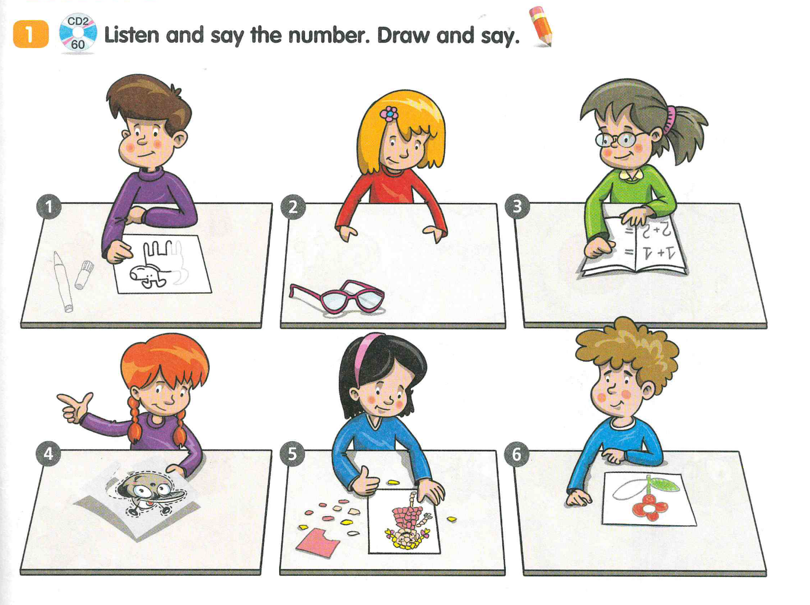

Nagranie do powyższego ćwiczenia
(proszę dwukrotnie kliknąć w nagranie)

Wypychanka
Ćwiczenie 2:
W dodatkowych materiałów załączonych do książki wybierz wypychankę - szablon – gotowe papierowe elementy służące do odgrywania historyjki 8: tornistry Colina i Lucy oraz przybory szkolne.
Elementy te należy wypchnąć wzdłuż perforowanych linii, a plecaki poskładać wzdłuż zgięć.
W razie braku tego szablonu, podczas słuchania wskaż proszę te przybory paluszkiem.
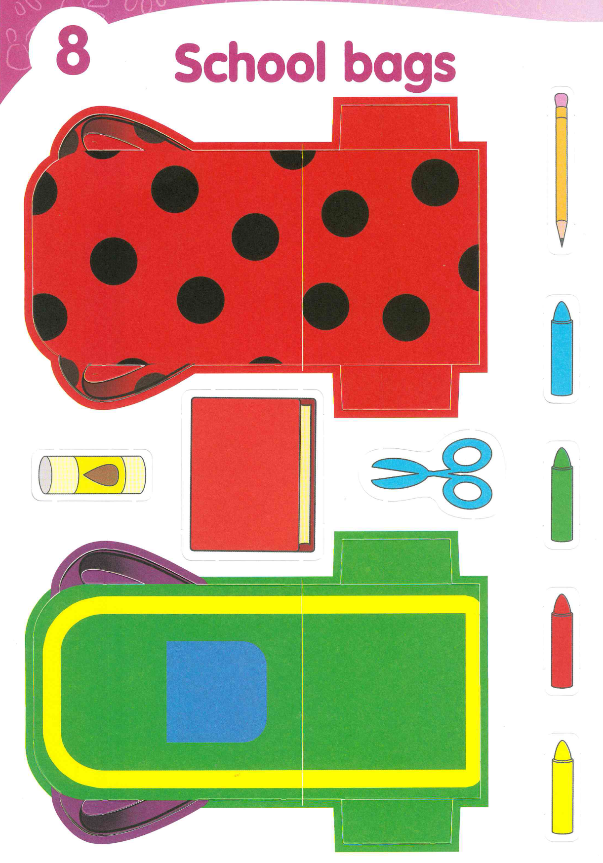

Zabawa z plecakami
Ćwiczenie 3:
Podczas słuchania historyjki załączonej poniżej, spróbuj proszę odgrywać scenki - wkładaj odpowiednie przybory do tornistrów właściwych postaci.
Zachęcam do odgrywania dialogów razem z nagraniem, np.: Can I have a red crayon, please? (Czy mogę prosić o czerwoną kredkę?)
Nagranie do powyższego ćwiczenia
(proszę dwukrotnie kliknąć w nagranie)

